DIAGRAMA CONCEPTUAL

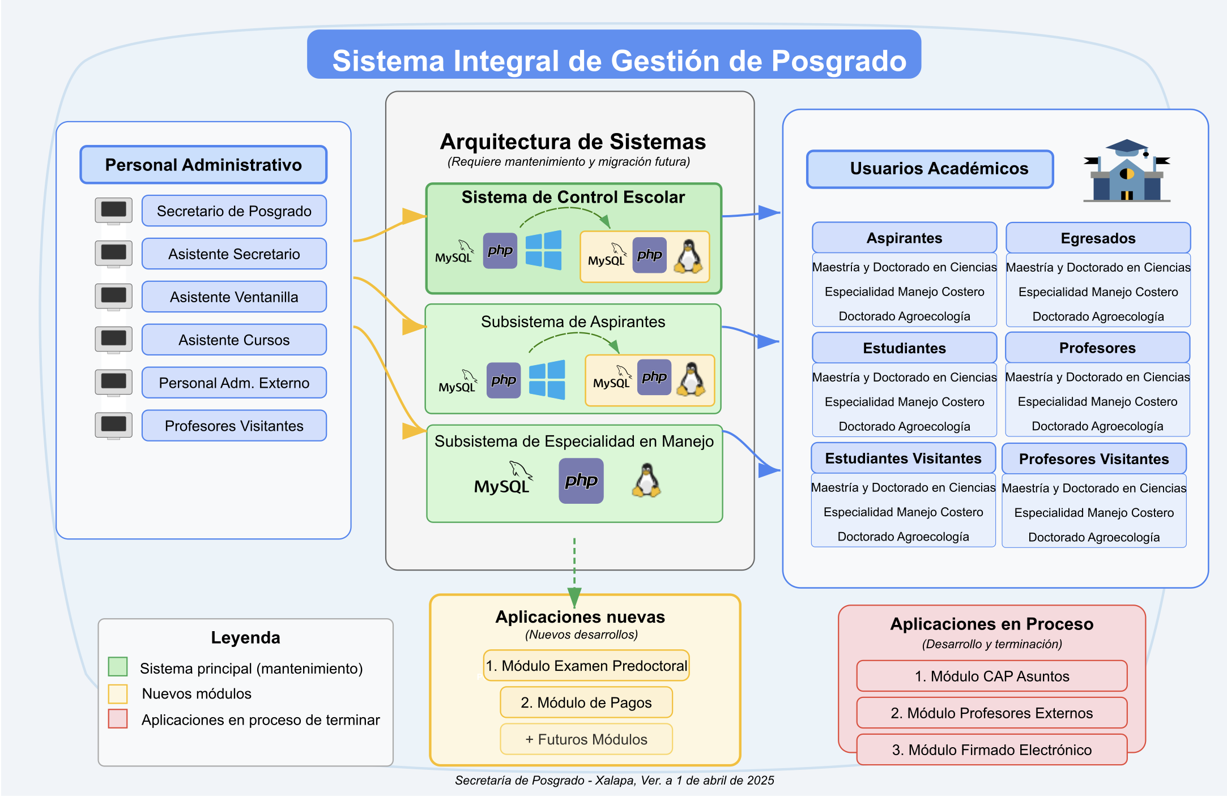

 |  | Revisó


Dr. Óscar Luis Briones Villarreal  Secretario de Posgrado |  | Joaquín Cazares Martínez  Coordinador de Tecnologías de la Información y Comunicaciones

Xalapa Ver., a 12 de junio de 2025

